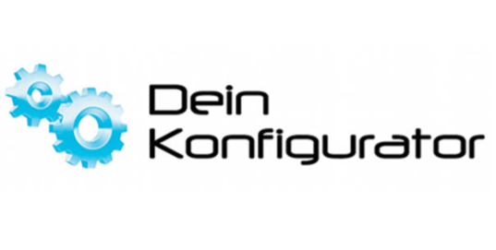

Zülpich, den 6. Mai 2026

Pressemitteilung

Mehr Praxisnähe durch gemeinsame Kompetenz
Dein-Konfigurator und NOVAMEDIATRAIN kooperieren im Fernstudium zum/zur Küchenfachverkäufer/-in

Wie lassen sich komplexe Produktwelten im Küchenverkauf praxisnah, modern und effizient vermitteln? Genau dieser Frage widmen sich Dein-Konfigurator und NOVAMEDIATRAIN künftig gemeinsam. Durch die Kooperation wird das Assistenztool „Dein Produktfinder“ in das Fernstudium zum/zur Küchenfachverkäufer/-in integriert.
Gemeinsame Stärken bündeln
Beide Unternehmen verbinden ab sofort ihre jeweiligen Stärken: Der Fernausbildungsanbieter NOVAMEDIATRAIN mit Sitz in München bringt langjährige Erfahrung in der digitalen Aus- und Weiterbildung der Küchenbranche ein, während das Zülpicher Softwareunternehmen Dein-Konfigurator mit dem „Produktfinder“ eine etablierte Lösung für strukturierte Produkt- und Geräteinformationen bereitstellt.
Ziel der Zusammenarbeit ist es, die Ausbildung noch stärker an realen Anforderungen aus Beratung, Planung und Verkauf auszurichten. Die Teilnehmenden lernen dadurch nicht nur theoretische Grundlagen, sondern arbeiten bereits während der Ausbildung mit praxisnahen Werkzeugen und aktuellen Produktinformationen.

Im Kursmodul „Einbaugeräte – Herstellerwissen auf den Punkt gebracht“ unterstützt die Integration des Produktfinders dabei, komplexe Produkt- und Ausstattungsvarianten übersichtlich darzustellen und typische Abläufe aus dem Verkaufsalltag nachvollziehbar zu trainieren.
Die Kooperation verbindet damit digitale Lernkonzepte mit konkreten Praxisanwendungen aus der Küchenbranche – mit dem Ziel, zukünftige Küchenfachverkäuferinnen und -verkäufer noch besser auf Beratungsgespräche, Kundenanforderungen und Planungsprozesse vorzubereiten. Gleichzeitig unterstützt die strukturierte Darstellung eine aktivere Verkaufsargumentation: Zubehör und Mehrwerte können gezielter angeboten werden.

Zertifizierte Lehrgänge
Die Lehrgänge richten sich sowohl an Neu- als auch an Quereinsteigerinnen und -einsteiger und werden unter anderem von nahezu allen am Markt agierenden Kücheneinkaufsverbänden genutzt. Auf Wunsch kann der Lehrgang mit einer TÜV-Rheinland-Prüfung abgeschlossen werden. Zusätzlich stellt die Zulassung durch die Staatliche Zentralstelle für Fernunterricht (ZFU) gemäß Fernunterrichtsschutzgesetz (FernUSG) einen weiteren anerkannten Qualitätsnachweis dar.

Die breite Wirkung der Kooperation ergibt sich auch aus der Reichweite des Lehrgangs: Das Angebot von NOVAMEDIATRAIN umfasst jährlich mehr als 60.000 Lernstunden und über 10.000 Lerneinheiten, aus denen mehr als 400 Absolventinnen und Absolventen hervorgehen

Stimmen zur Kooperation

Dirk Bender, Geschäftsführer von NOVAMEDIATRAIN, erklärt: „Die Verbindung aus strukturiertem Lernen und praxisnahen digitalen Werkzeugen schafft für die Teilnehmenden einen echten Mehrwert. Gemeinsam möchten wir dazu beitragen, den Einstieg in die komplexe Produktwelt der Küchenbranche verständlicher und praxisorientierter zu gestalten.“

Albrecht Arenz, Geschäftsführer von Dein-Konfigurator, ergänzt: „Für uns ist die Kooperation eine spannende Möglichkeit, angehende Fachkräfte bereits frühzeitig mit modernen Arbeitsprozessen und strukturierten Produktinformationen vertraut zu machen. Davon profitieren langfristig Ausbildung, Beratung und Branche gleichermaßen.“

